Whiteboard

**Felhasználói dokumentáció**

## **A program elrendezése**

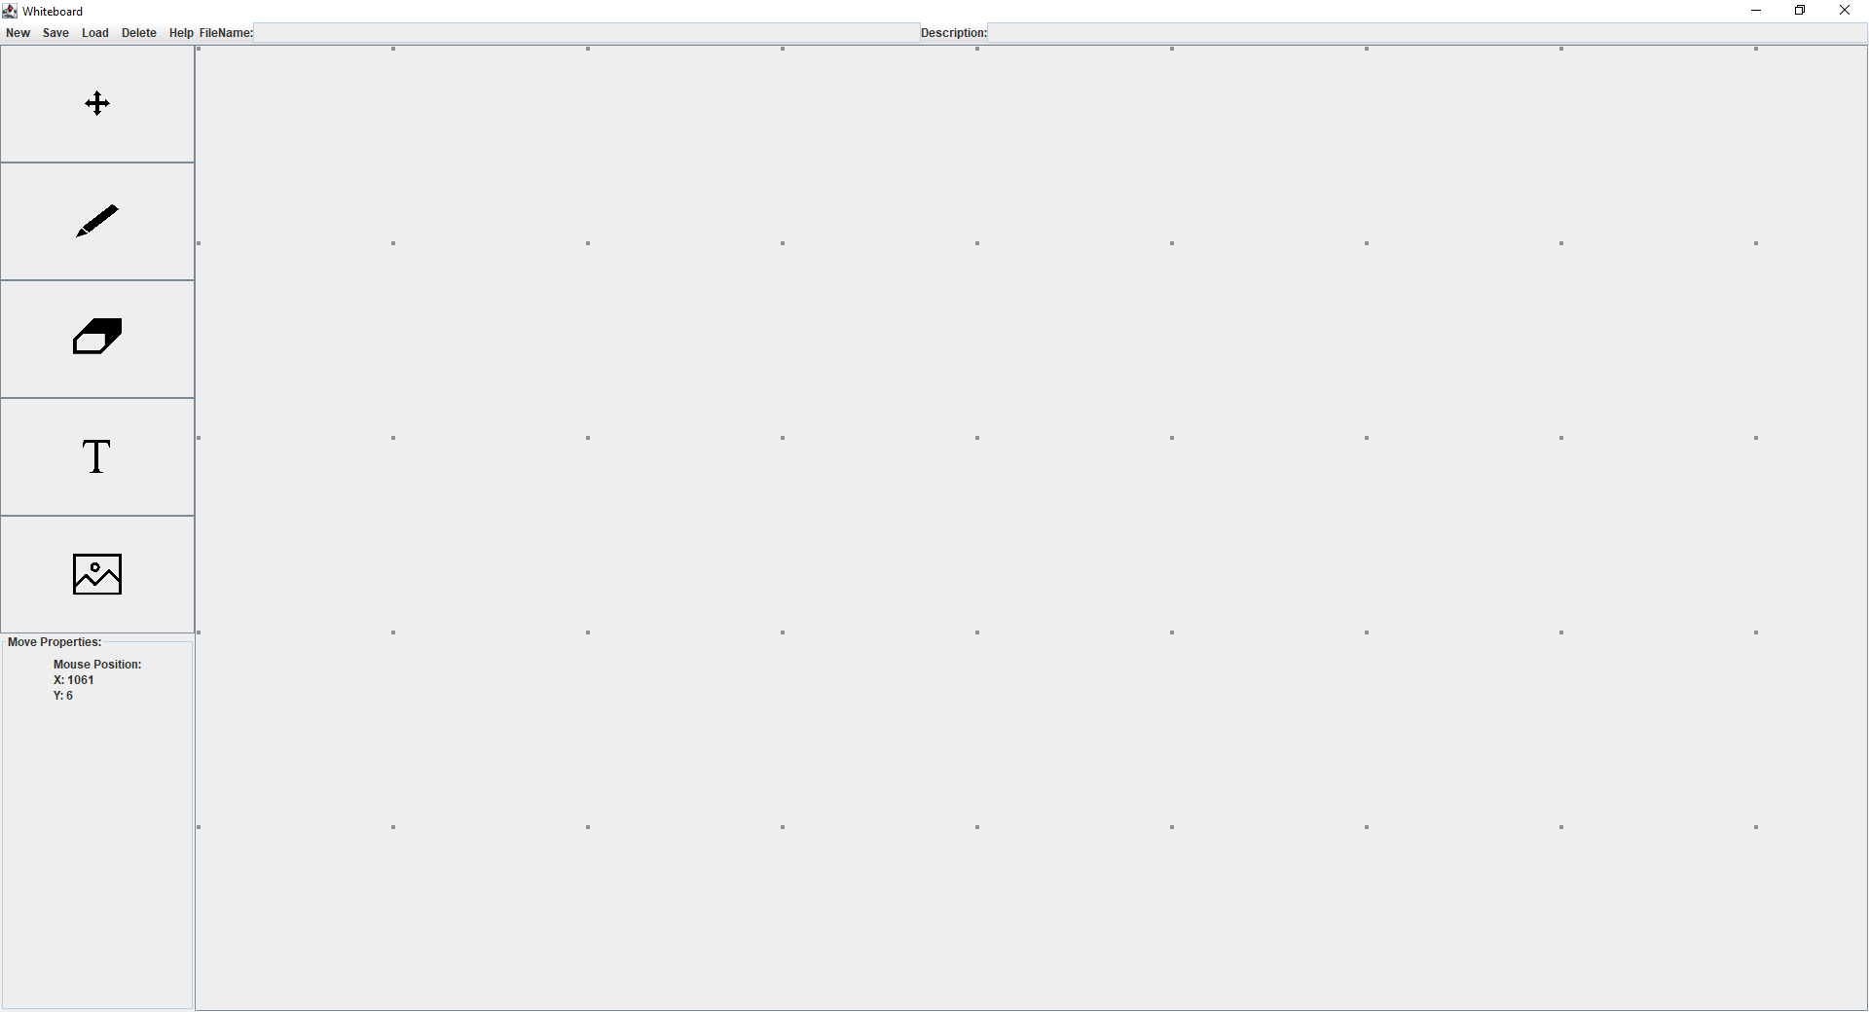

Vászon

Menüsor

Mód tulajdonságok

Mód kiválasztás gombok

## **A program komponensei**

A program a fenti 4 fő komponensből épül fel.

**Vászon**

A vászon szolgál a felhasználó által rajzolt rajzok, valamint beszúrt szövegdobozok, képek megjelenítésére. A vászon nem végtelen, de kellően nagy, pontosan 20000X20000 pixel a nagysága. Ha a többi részét is igénybe akarjuk venni, akkor arébb kell görgetni a vásznon, hogy a nézetablakba a vászon egy másik része kerüljön.

**Menüsor**

A menüsoron lehet fájlműveleteket kiválasztani. A New fül segítségével tudunk egy teljesen új projektet kezdeni. Ilyenkor a régi, mentetlen állások elvesznek. A Save fül a mentést indítja el. Itt két lehetőség van, a Save funkció ha már el van mentve egy tábla, akkor azt a mentést felülírja, a Save As pedig egy teljesen új mentést hoz létre. A Load fülnél az elmentett táblákból lehet megnyitni egyet. Ekkor is elveszik a nem mentett állás. A Delete segítségével tudunk törölni a táblák közül, ezt a művelet elfogadása után, mégegyszer jóvá kell hagyni. A Help ezt a dokumentációt nyitja meg PDF formában. A Save, Load, Delete funkciókhoz egy új ablak nyílik, amely letiltja a főablakot, amíg ki nem lépünk belőle. Minden olyan lépésnél ahol elveszhet az előző tábla, ott a továbblépést mindig jóvá kell hagyni. Ezeken felül található még két szövegmező, amelyek a tábla nevét, illetve egy leírást jelenítenek meg.

**Mód kiválasztás gombok**

Ezeknek a gomboknak a segítségével lehet a vászon módjai között változtatni. Módváltoztatásnál a mód tulajdonságok is megváltoznak.

**Mód tulajdonságok**

A kiválasztott módokban, a megfelelő kiválasztott vászonkomponensnek itt lehet személyreszabni a tulajdonságait.

## **A módok**

* **Mozgatás:** A mozgatás mód a legegyszerűbb, könnyű görgetést biztosító mód. Ebben a módban minden egérművelet a vászon mozgatását eredményezi a nézetablakban. A tulajdonságoknál, az egér vásznon lévő aktuális pozícióját lehet nyomonkövetni. Az alábbi módok mindegyikében, a jobb klikk nyomvatartása, és egérhúzással ugyanezt a hatást tudjuk elérni, így a továbbiakban ezt nem tüntetem fel.
* **Rajzolás:** A rajzolás módban bal klikk nyomvatartásával, majd egérhúzással tudunk rajzolni a vásznon. A tulajdonságoknál személyreszabható az ecset színe, illetve vastagsága.
* **Radírozás:** A radír funkciónál bal klikkel, vagy utána egérhúzással tudunk törölni rajzokat, szövegdobozokat, képeket a vászonról.
* **Szövegdoboz:** A szövegdoboz módban bal klikkel tudunk lehelyezni szövegdobozokat a vásznon. Ha a lehelyezett szövegdobozokba belekattintunk, akkor írni tudunk, vagy a tulajdonságoknál megjelenik a kiválasztott szövegdoboz pozíciója, ami a bal felső sarokból van számítva, valamint a magasság, szélesség, illetve a betűméret. Ha érvénytelen értékeket írunk be a tulajdonságokhoz, akkor nem változnak meg a szövegdoboz tulajdonságai. Érvényes intervallum pozíciónál, és méretnél a 0-tól 20000-ig, valamint betűméretnél a 1-től 100-ig.
* **Képek:** A képek módban bal klikkel tudunk képeket elhelyezni a vásznon. Ehhez először kattintást után meg kell adni a kép pontos elérési útját. Ha a lehelyezett képekbe belekattintunk, akkor a tulajdonságoknál megjelenik a kiválasztott kép pozíciója, ami a bal felső sarokból van számítva, valamint a magasság, szélesség. Ha érvénytelen értékeket írunk be a tulajdonságokhoz, akkor nem változnak meg a kép tulajdonságai. Érvényes intervallum pozíciónál, és méretnél a 0-tól 20000-ig. Ezen felül van egy copy gomb, amivel egyszerűen tudjuk másolni a képet.

## **A program mappái**

A program 3 mappát tart számon, ezek fontosak a működés szempontjából.

**Temp**

A Temp mappa tartalmazza ideiglenesen azokat a képeket, amiket bemásolt a felhasználó a táblába. Minden programindulásnál, valamint új tábla létrehozásakor törlődik a mappa tartalma. A mappa kitörölhető, ugyanis mindig létrejön ha a program nem találja.

**Boards**

A Boards mappába kerülnek mentésre a táblák. Minden tábla a mappán belül kap egy saját mappát, amibe a mentési fájl, valamint a használt képek kerülnek. A mappa kitörölhető, ugyanis mindig létrejön, ha a program nem találja, viszont ilyenkor a mentett táblák elvesznek.

**Resources**

A Resources mappa a legfontosabb mappa, ugyanis ennek a mappának a tartalmát aktívan használja a program. A program elindulásánál mindig ellenőrízve van, hogy megvan e a mappa annak minden tartalmával. Ha ez az ellenőrzés hibát talál, akkor a program nem tud tovább működni, ekkor újratelepítés szükséges.